André está parado com relação a um referencial inercial, e Regina está parada com relação a outro referencial inercial, que se move com velocidade (vetorial) constante em relação ao primeiro. O módulo dessa velocidade é v.

André e Regina vão medir o intervalo de tempo entre dois eventos que ocorrem no local onde esta se encontra. (Por exemplo, o intervalo de tempo transcorrido entre o instante em que um pulso de luz é emitido por uma lanterna na mão de Regina e o instante em que esse pulso volta à lanterna, após ser refletido por um espelho.)

A teoria da relatividade restrita nos diz que, nesse caso, o intervalo de tempo medido por André (tAndré) está relacionado ao intervalo de tempo medido por Regina (ΔtRegina) através da expressão: ΔtAndré = γ ΔtRegina . Nessa relação, a letra gama (γ) denota o fator de Lorentz.

O gráfico abaixo representa a relação entre γ e v/c, na qual c é a velocidade da luz no vácuo.

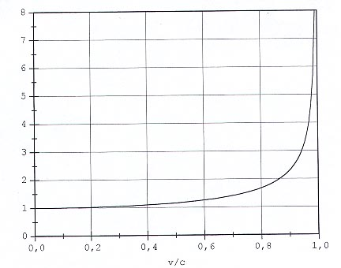

Imagine que, realizadas as medidas e comparados os resultados, fosse constatado que tAndré = 2tRegina.

Usando essas informações, é possível estimar-se que, para se obter esse resultado, a velocidade v teria de ser aproximadamente

a) 50% da velocidade da luz no vácuo.

b) 87% da velocidade da luz no vácuo.

c) 105% da velocidade da luz no vácuo.

d) 20% da velocidade da luz no vácuo.